Script 8:. Het maken van een lessenserie/lesontwerp.
Het is een geweldig gevoel als leraar en leraar in opleiding. Een goede les geven, zien en voelen dat de leerlingen actief zijn, betrokken en ook echt merken dat ze er iets van ‘opsteken’!
Dat doorzetten naar een volgende les is niet altijd vanzelfsprekend maar wel belangrijk. Hoe verbind je inhoud van meerdere lessen aan elkaar? Hoe zorg je voor samenhang en voelen de leerlingen die samenhang als vanzelfsprekend?
Het leren van leerlingen, en de daaraan gekoppelde leeropbrengsten zijn niet het resultaat van een aantal losstaande lessen maar wordt grotendeels bepaald door de samenhang van een curriculum en thematisch verbonden serie lessen. Bij het ontwerpen series van lessen is het belangrijk dat zowel leer- en onderwijsactiviteiten als het evalueren van het leren (toetsen) gebaseerd zijn op leerdoelen. Deze drie onderdelen moeten zo goed mogelijk op elkaar worden afgestemd en vormen één geheel.
Een samenhangend curriculum kan niet zonder heldere doelen. Belangrijk is dat leerdoelen concreet, meetbaar en voor leerlingen begrijpelijk zijn. Door aan de slag te gaan met het formuleren van heldere doelen, ga je kritisch kijken naar je programma, kun je leerlingen meer eigenaarschap geven, bestaande methodes meer loslaten en variëren met materiaal op basis van deze leerdoelen.
Een praktisch hulpmiddel om een vak curriculum en lessenseries te ontwerpen is het zgn curriculair spinnenweb. De kern van een leerplan betreft doorgaans de doelen en inhouden van het leren. Veranderingen in die kern veronderstellen meestal ook
wijzigingen in veel andere kwesties met betrekking tot het (plannen van) leren. Een verhelderende manier om een en ander in samenhang te visualiseren is dit curriculaire spinnenweb (Van den Akker, 2003).
De kern en de negen draden van het spinnenweb verwijzen naar tien onderdelen van het curriculum die elk een vraag over het (plannen van) leren door leerlingen betreffen. In het spinnenweb fungeert het onderdeel ‘visie’ als centrale, verbindende schakel; de overige onderdelen (leerplanaspecten) zijn verbonden met die visie. Ze zijn ook met elkaar verbonden, zodat er sprake is van samenhang. Er zijn 3 niveaus die invloed hebben op de invulling van een curriculum/lesontwerp en het leren van de leerling.
Landelijk- (macro), school- (meso) en les- (micro) niveau. Hier focussen we ons op het lesniveau.
Visie:
Visie op les-niveau geeft aan 'waartoe' leerlingen leren binnen een lessenreeks. Het geeft antwoord op de vraag van leerlingen waarom ze dít moeten leren.
Leerdoelen:
Dit betreft de kennis, vaardigheden en houdingen die leerlingen zich eigen maken gedurende een les of lessenreeks. Vaak bevat een leerdoel ook uitspraken hoe goed de leerling het doel moet beheersen en worden er uitspraken gedaan over de omstandigheden waaronder de leerling het doel moet kunnen laten zien, bijv. met of zonder hulpbronnen, zoals een bosatlas of woordenboek.
Leerinhoud:
Leerinhoud op les-niveau betreft alle kennis, vaardigheden en houdingen die gekoppeld zijn aan een lessenreeks, project of thema.
Leeractiviteiten:
Leeractiviteiten omvat het hele scala aan handelingen die de leerlingen uitvoeren tijdens het onderwijsleerproces.
Docentrollen:
Docentrollen op les-niveau betreft alle rollen die leraren vervullen tijdens het onderwijsleerproces om het leren van de leerling te bevorderen. Bijvoorbeeld: motiveren/enthousiasmeren, diagnose stellen, uitleggen, instrueren, begeleiden, ontwerpen, onderzoeken, voordoen, beoordelen, feedback geven, mentor zijn.
Bronnen en materialen:
Bronnen en materialen op les-niveau betreft alle papieren en digitale materialen die een onderwijsleerproces ondersteunen.
Groeperingsvormen:
Dit gaat over de groepsindeling binnen de les of lessenreeks. Het kan daarbij bijvoorbeeld gaan om een afwisseling tussen individuele opdrachten, groepswerk, of klassikale lessen.
Leeromgeving:
De leeromgeving verwijst naar de indeling en aankleding van de plaats waar het leren van leerlingen binnen een les of lessenreeks plaatsvindt: op school, thuis, digitaal en/of elders.
Tijd:
Tijd verwijst naar de hoeveelheid tijd die bijvoorbeeld een les of lessenreeks in beslag neemt en hoe de tijdsverdeling over de verschillende leeractiviteiten er binnen de les uitziet.
Toetsing/evaluatie:
Toetsing betreft het toetsen, beoordelen en waarderen van de mate waarin een leerling de leerdoelen heeft bereikt. Er wordt onderscheid gemaakt tussen formatief en summatief toetsen.
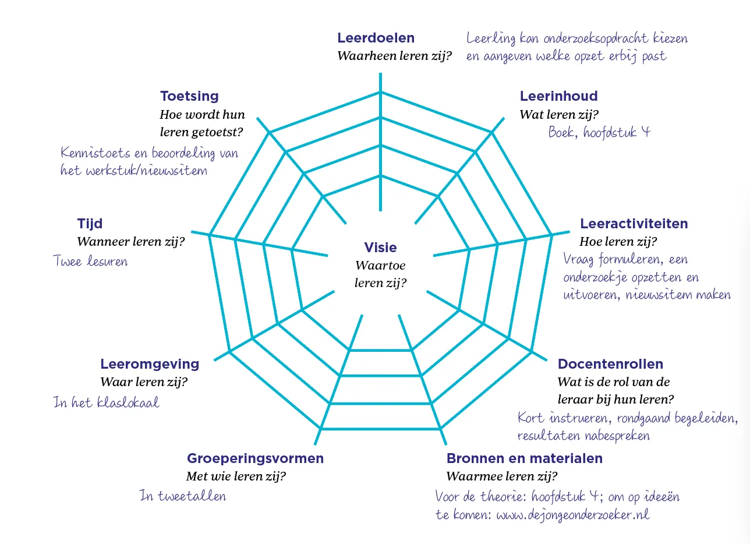
De begeleider van de student helpt de student tijdens het voorbereiden van de lessenserie bij elke stap en onderdeel van het spinnenweb, maar ook en vooral daarbij de samenhang te blijven zien. Uit ervaring en onderzoek blijkt dat onderwijsdoelen, leeractiviteiten én evaluatie (te) vaak te weinig samenhang vertonen. Zeker voor studenten is die samenhang zien en aanbrengen lastig.
De begeleider is dan bij elke stap de ‘critical friend’. De visie op leren van de student is altijd een onderdeel van de gesprekken die worden gevoerd, en stelt de vraag ‘waarom moeten de leerlingen dit leren?’
Daarnaast vertaalt de begeleider samen met de student visie naar heldere, inspirerende leer- en lesdoelen, welke leerinhoud daaraan wordt gekoppeld, welke leeractiviteiten dan door de leerlingen worden uitgevoerd, welke acties en handelingen de student dan onderneemt om het leren van de leerlingen te bevorderen, welke materiaal en bronnen daarbij worden gebruikt, hoe de student dan de leerlingen indeelt, waar het leren plaatsvindt, hoeveel lessen worden gemaakt én hoe het leren van leerlingen wordt geëvalueerd.
Een gestructureerde manier van het maken van een serie lessen helpt bij het zien en bewaken van de ‘samenhang’ tussen visie, doelen en evaluatie.
En helpt een antwoord te geven op ‘waarom moeten de leerlingen dit leren’ ? En hoe?

